Министерство цифрового развития

Федеральное государственное общеобразовательное учреждение высшего образования
«Сибирский Государственный Университет Телекоммуникаций и Информатики»
(СибГУТИ)

Кафедра прикладной математики и кибернетики

Вариант 2.
Отчет по практической работе №2.
«Модульное тестирование программ на языке Python средствами Visual Studio Code»

Работу выполнил студент группы ИП213:
Жуйков С. А.
Соколовский Н. А.
Терновский Д. Р.

Работу проверил ст. преподаватель кафедры ПМиК:
Агалаков А. А.

г. Новосибирск, 2025 г
Цель работы
Цель: сформировать практические навыки разработки модульных тестов для библиотек классов Python и выполнения модульного тестирования с помощью средств автоматизации unittests.

Задание
Разработайте на языке Python класс, содержащий функции в соответствии с вариантом задания. Разработайте тестовые наборы данных для тестирования функций класса, по критерию С1. Протестируйте созданный класс с помощью средств автоматизации модульного тестирования unittests. Проанализируйте результаты выполненных тестов по объёму покрытия тестируемого кода. Напишите отчёт о результатах проделанной работы.

Вариант задания – 2

Поиск максимума из двух чисел. Функция получает двумерный массив вещественных переменных A. Отыскивает и возвращает сумму значений компонентов массива, у которых сумма значений индексов равна максимальному значению второго индекса (индекса столбца).
Пояснение для массива размером 2 на 2: Сумма = A[0,2] + A[2,0] + А[1,1]. Функция получает двумерный массив вещественных переменных A. Отыскивает и возвращает минимальное значение компонентов массива, лежащих на и выше побочной диагонали.
Листинг программы
matrix_functions.py
class MatrixFunctions:

@staticmethod
def find_max_of_two(a, b):
return a if a > b else b

@staticmethod
def sum_elements_with_index_sum_equal_max_column(A):
if not A or not A[0]:
return 0

rows = len(A)
cols = len(A[0])
max_col_index = cols - 1

total_sum = 0.0
for i in range(rows):
for j in range(cols):
if i + j == max_col_index:
total_sum += A[i][j]

return total_sum

@staticmethod
def min_above_secondary_diagonal(A):
if not A or not A[0]:
return None

n = len(A)
min_value = float('inf')

for i in range(n):
for j in range(n):
if i + j <= n - 1:
if A[i][j] < min_value:
min_value = A[i][j]

return min_value

test_matrix__functions.py:
import unittest
from matrix_functions import MatrixFunctions

class TestMatrixFunctions(unittest.TestCase):

def setUp(self):
self.mf = MatrixFunctions()

def test_find_max_of_two_positive(self):
self.assertEqual(self.mf.find_max_of_two(5, 3), 5)
self.assertEqual(self.mf.find_max_of_two(2, 8), 8)

def test_find_max_of_two_negative(self):
self.assertEqual(self.mf.find_max_of_two(-1, -5), -1)
self.assertEqual(self.mf.find_max_of_two(-10, -3), -3)

def test_find_max_of_two_equal(self):
self.assertEqual(self.mf.find_max_of_two(7, 7), 7)
self.assertEqual(self.mf.find_max_of_two(0, 0), 0)

def test_sum_elements_2x2(self):
matrix = [
[1.0, 2.0],
[3.0, 4.0]
]

self.assertAlmostEqual(self.mf.sum_elements_with_index_sum_equal_max_column(matrix), 5.0)

def test_sum_elements_3x3(self):
matrix = [
[1.0, 2.0, 3.0],
[4.0, 5.0, 6.0],
[7.0, 8.0, 9.0]
]
self.assertAlmostEqual(self.mf.sum_elements_with_index_sum_equal_max_column(matrix), 15.0)

def test_sum_elements_empty_matrix(self):
self.assertEqual(self.mf.sum_elements_with_index_sum_equal_max_column([]), 0)
self.assertEqual(self.mf.sum_elements_with_index_sum_equal_max_column([[]]), 0)

def test_min_above_secondary_diagonal_2x2(self):
matrix = [
[5.0, 2.0],
[1.0, 8.0]
]

self.assertAlmostEqual(self.mf.min_above_secondary_diagonal(matrix), 1.0)

def test_min_above_secondary_diagonal_3x3(self):
matrix = [
[10.0, 5.0, 3.0],
[2.0, 8.0, 6.0],
[1.0, 4.0, 9.0]
]

self.assertAlmostEqual(self.mf.min_above_secondary_diagonal(matrix), 1.0)

def test_min_above_secondary_diagonal_empty(self):
self.assertIsNone(self.mf.min_above_secondary_diagonal([]))
self.assertIsNone(self.mf.min_above_secondary_diagonal([[]]))

if __name__ == '__main__':
unittest.main()

Результаты работы модульных тестов
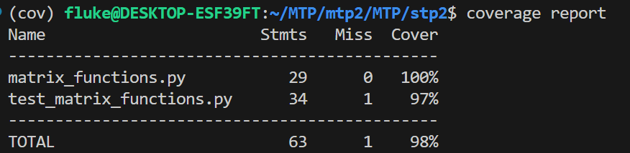
Рис. 1 — Результат выполнения модульных тестов.

Результаты покрытия разработанного кода тестами

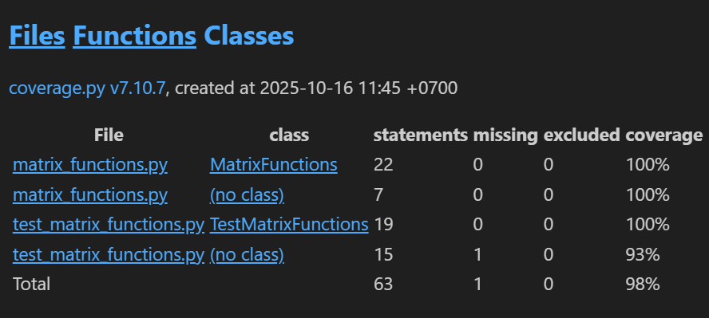
Рис. 2 — Результат покрытия классов модульных тестов.

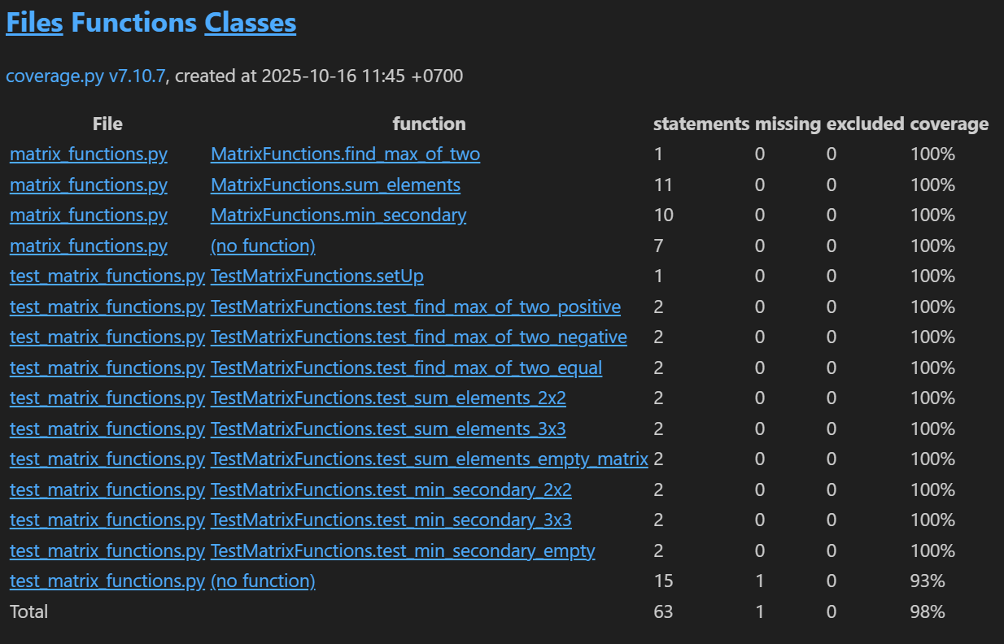
Рис. 3 — Результат покрытия функций модульных тестов.

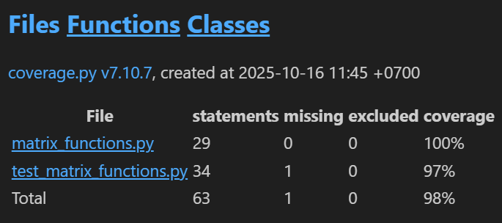
Рис. 4 — Результат покрытия файлов модульных тестов.

УГП
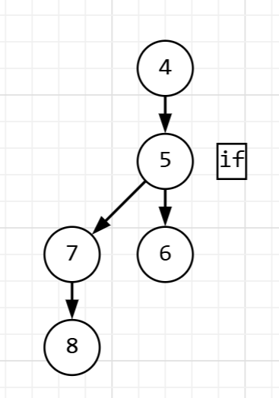
Управляющий граф для метода find_max_of_two
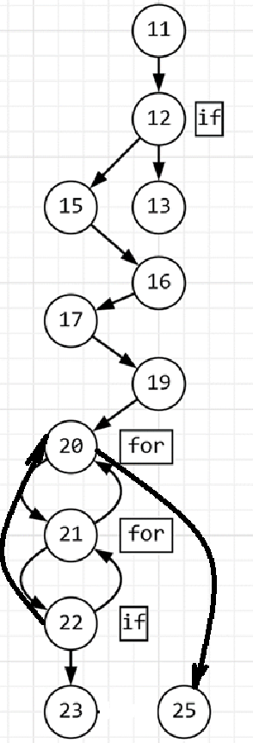
Управляющий граф для метода sum_elements

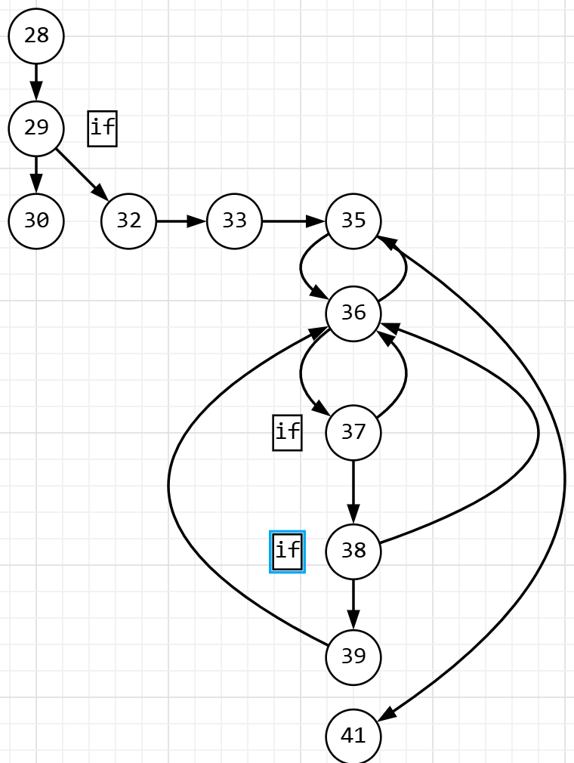
Управляющий граф для метода min_secondary

